# 七米课堂

## 教师端：

### app(android&ios):

登录：

1. 教师端登录直接使用验证码登录页，不需要密码；

首页：

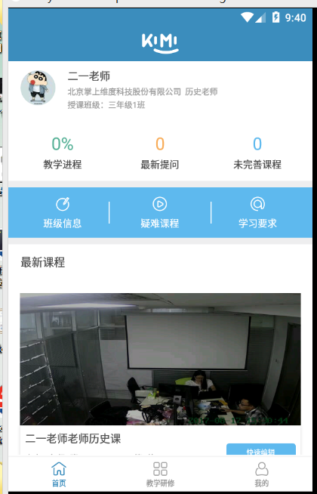

1. 教学进程：

是一个百分比，统计出，当前老师的教学进度。

1. 最新提问：

点击可以查看到所有学生的提问，按照时间倒序排列（与web端，或者自行提问之后查看数据是否正确）

1. 未完善课程：

是指当前已经录制完成，但是老师却没有编辑的数据。（与后台的视频数据需一致）

1. 班级信息：

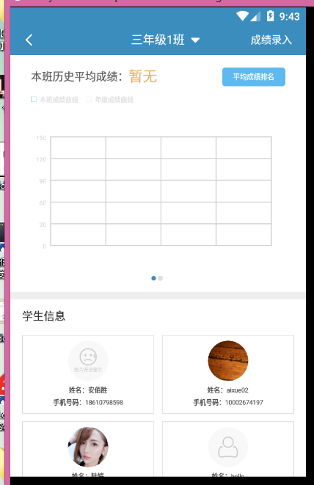

1. 可以查看当前班级的所有录入考试的成绩，查看成绩曲线；
2. 可以在每次考试之后录入该次考试成绩（A班有40个学生，但是在录入成绩的时候，录到20个，后面的成绩自动被带入）
3. 可以查看当前的成绩排名（曾经遇到的问题：平均成绩应保留到小数点后1位，此处四舍五入出错，四舍均正确，但是五入的时候数据出错，导致有些页面无法进入。问题根源：开发人员的数据类型写错）
4. 切换页面可以查看学生对于该科目所掌握的知识点（规则：每次点击掌握时，做题，如果做对则掌握反之，则未掌握。此处区间应划分好）
5. 学生信息详情页面：

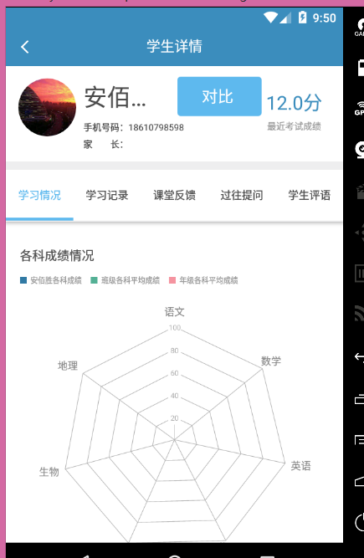

1. 可以查看学生当前的最近考试成绩（此处碰到的问题：各个标签在标准模式下均正常显示，但是放大放大模式下，则标签显示不正确）
2. 学习情况：包含学生的各科成绩情况、平均成绩、课堂反馈
3. 学习记录：如果学生观看过该章节视频，则认为该学生已经学习过该课程。（曾经碰到的问题：已经观看，但是一直不产生记录）；
4. 课堂反馈：反馈学生在该节遇到了什么问题，做题目的情况
5. 过往提问：显示学生之前的所有提问（此处注意分页加载：1.页面抖动；2.有数据但是显示无更多数据；3.分页加载数据重复4.没有数据但是一直显示正在加载中5.页面无刷新）；
6. 学生评语：老师对学生的课堂学习方面做出检查
7. 疑难课程：查看学生对于科目提出问题的视频列表
8. 学习要求：老师可以针对每个知识点提出对应的学习要求，每个知识点对应一个学习要求

教学研修：

顾名思义，就是查看其它老师的教学数据，而且若查看老师的教学资料比较好的话，可以引用老师的资料。（问题：1.只选择一个引用部分，但是所有列表全部引用该内容；2.列表已有内容的时候，无引用按钮；3引用完成后，引用按钮既消失；4.若引用A老师，但是A老师删除了，B老师这边就是暂时无法显示；5.若是上传的gif动图，则点击查看时，就会产生crash）

我的：

1. 个人信息：

只可查看，不可编辑。

1. 消息：

**Android与iOS消息机制的不同**：

1. 意见反馈：

测试输入与后台查看

1. 关于软件：

H5页面

### web:

## 学生端：

### app(android&ios):

首页：

1. 查看课程表：与后台检验一致即可
2. 疑难课程：查看自己所提出的所有有疑问的课程。可按照科目和时间进行筛选
3. 我的提问：查看对于某个科目的所有提问的问题，可看到老师的解答

我的学科：

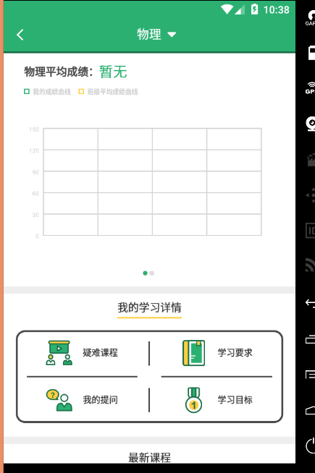

1. 疑难可能：可查看最近的成绩曲线
2. 学习要求：可查看该科目的疑难课程
3. 我的提问：可查看该科所有的学习要求
4. 学习目标：可查看对于该科目的所有提问。选择一个对比的学生，可以查看两者的对比数据。

我的老师：

1. 查看本班学习成绩
2. 查看所有章节视频

我的：

1. 个人信息：更爱头像；更改电话；更改学校、班级
2. 消息：
3. 意见反馈;

提交反馈意见后台查看

1. 关于软件:

H5

### web:

## 家长端：

### app(android&ios):

首页：

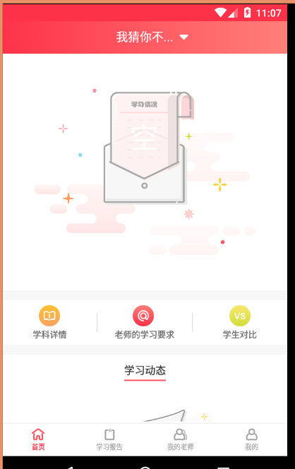

1. 学习情况：学生的成绩曲线；
2. 学习动态：学生的学习记录、课堂提问、课堂反馈
3. 老师的学习要求：查看老师提出的所有学习要求
4. 学科详情：

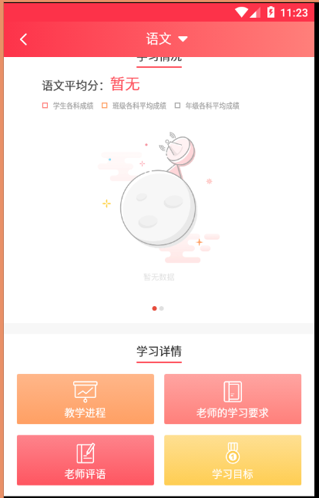

1. 成绩曲线：可查看学生的成绩曲线
2. 教学进程：可查看老师当前的教学 进度
3. 老师的学习要求：可查看当前科目对应下的学习要求
4. 老师评语：可查看老师对于自己孩子的评价
5. 学习目标：可选择一个学生，作为对比对象，查看两个的学生的成绩对比

### web:

## 后台KM-OS录入系统：

# 电商APP：

# 游戏：

测试点：

　1、UI&&UE。相对来讲UI&&UE在游戏和软件测试中，重要性并非很高，但它们确是用户和测试人员最直观感受的部分，也最受“非专业人士”的关注，游戏行业尤甚。对大部分软件来说，UI&&UE的重要性没有游戏那么高，毕竟软件使用过程愉悦感和趣味性并非是重要的事情，我们日常使用各种各样的软件时肯定深有体会，大部分情况是用软件来完成一项任务，能完成就好了，在使用过程中很难体会到上面说的愉悦感和趣味性。而游戏则不然，在玩游戏的过程中，愉悦感和趣味性是至关重要的，如果缺失了这些要素，用户可能瞬间就流失了，也就意味着这款游戏失败了。这好比我们买房子的时候买小区里的高层小户型还是海景别墅，一种是刚需，一种是可选的惬意生活。

　　2、数值。数值对游戏而言是至关重要的，无论是单机游戏还是网络游戏，玩家非常重视自己角色的数值增长，任何差错都可能导致用户的抱怨甚至流失。另一个层面是游戏的功能之间的耦合度非常高，数值之间有着千丝万缕的关联。所以测试的过程中需要关注每个数值变化带来的各种影响。而软件功能之间的耦合度则没有这么高，很多情况下功能之间的数值是相对独立的。而且软件的用户很多时候并不关注内部的数值，能完成所需即可，细微的差错甚至都没人关心。举个例子，比如很多显示开机速度的软件，在用户打开电脑时会提示用户开机速度击败了百分之多少的其它用户，至于是20%还是25%，可能对用户而言没什么太大的差别。而游戏则不然，比如一个角色的战斗力是1000，下次登陆变成999，仅仅是1的差距，玩家可能就会愤怒的打客服电话质问了。

　　3、活动。很多软件也经常搞活动，笔者经常遇到某邮箱或某论坛搞活动送积分之类的，但是在游戏中，活动则是频度更高的一种玩法。所以测试过程中可能受到的关注度更高一些，尤其是网络游戏。游戏活动的测试更关注时间与资源产出，如开启时间，关闭时间，资源产出概率等。因为一个活动的开启和关闭及产出都已经提前公告给玩家，如果出了任何差错，都会导致玩家不满。而且一个活动完毕后可能紧接另一个活动，任何差错都可能导致更大的损失。而软件上的活动则没这么严格的概念。

　　4、进度。在软件开发和测试过程中，延期是非常普遍的情况。很多软件测试人员的时间观念也没那么强。游戏则是非常不同的，由于游戏的娱乐倾向，所以其产业链涉及很多前期的市场推广，各种广告和推广活动都是真金白银砸下去的，任何延期可能都会导致前期的推广功亏一篑及商业上的信誉，这些损失都是不可接受的。所以游戏测试作为产品发布前的最后一环，必须严格控制版本进度，确保能够按期交付。

　　5、工具。游戏测试依赖更多的测试工具，因为用户的数值和角色状态千差万别，为了尽量模拟用户状态，测试过程汇总需要造出各色各样的测试数据，而制造这些数据，则需要测试工具的帮助。另一个层面是游戏测试还需要对测试工具本身的正确性进行测试，确保工具本身是正确的。这个在传统软件测试行业则是不多见的一点。

　　6、性能。性能测试对游戏而言也是至关重要的一点，无论在台式机还是移动设备上，任何游戏的卡顿都会让玩家产生厌恶感。游戏测试过程中比较重视的是客户端的内存和cpu的使用率，确保游戏能够流畅的运行。对网络游戏而言，服务端的性能也十分重要，一款良好的网游，需要服务器能够稳定持久的运行。而且我们也希望大部分用户都能玩我们的游戏，而用户的设备则差异性很大，尤其是移动设备。所以我们必须确保客户端的性能符合我们的预期标准，以使更多的玩家能够玩我们的游戏。软件则没太多这方面的需求。

　　7、安全。安全对软件和游戏而言都十分重要。但是对游戏而言，则是关乎身家性命的事情，很多游戏都死于外挂横行。而且游戏的客户端与服务端的交互非常频繁，数据安全更加凸显。所以测试的时候更加关注安全方面的测试。有资源产出的地方则有安全测试的地方。防刷防外挂，是游戏测试人员始终要保持谨慎认真的对待。

　　8、合服。这个可能是游戏的独有特色。有时候服务器中用户便少，为了带给玩家更好的游戏体验，需要合并几组服务器为1组。在合服的过程中需要保证原有服务器和目标服务器中所有用户的数据信息不发生错乱。涉及到用户方方面面的数据信息，复杂度也比较高，所以也许要测试人员认真的测试。确保测试无误后，才能正式开始合服操作。

　　9、交互。更多的时候是相对网络游戏而言，网游中很大程度的乐趣都来源于玩家与玩家之间的交互。这一特性在传统软件(此处请忽略各种社交软件)中并不多见。玩家交互的越频繁，则意味着数据之间交互的程度越高，数据之间的复杂变换及相互影响需要我们时刻关注。

　　10、网络。网络对于网络游戏是必不可少的，游戏的实时交互性比较高，游戏过程中突然断网的痛苦是难以忍受的。所以对网络的测试要求也比较高，因为不同用户用的网络运营商可能不同，不同地区的网络信号也不同，甚至移动过程中会出现不同网络之间的切换，这些都是需要我们去认真测试的。这样才能尽量保证不同网络条件下用户的体验达到最佳。